Courbes normalisées de PXpi en fonction de DisX (Bias = 20° vs 30°)
Lenay
Table of Contents
Paramètres 1
Packages 2
Import des données 2
Option A — Courbe binned (moyenne de PXpi par bande de DisX) 4
Option B — Lissage LOESS (PXpi ~ DisX) 5
Densité pondérée (optionnel) 6
Courbes normalisées par Session (2 courbes: Bias 20° vs 30°) 8
Export des figures 9
Notes & variantes 10

Paramètres
- Chemin du fichier : mettez à jour data_path si besoin.
- Cette analyse trace la courbe de présence de PXpi en fonction de DisX, avec une courbe par Session (S1, S2, S3).
- Deux approches complémentaires sont proposées :
  - Courbe binned (moyenne de PXpi par bande de DisX)
  - Lissage LOESS (PXpi ~ DisX)
# Chemin du fichier d'exemple fourni
# Remplacez par votre chemin réel si nécessaire
data_path <- "Study1_Data_a.csv" # le fichier peut être au même niveau que ce .Rmd
# Taille des binnings sur DisX (en unités de DisX)
bin_width <- 20
# Couleurs (optionnel) — laisser NULL pour palette ggplot par défaut
palette_manual <- NULL

Packages
# Installation (décommenter si nécessaire)
# install.packages(c("data.table", "tidyverse", "scales"))
library(data.table)
library(tidyverse)
library(scales)

Import des données
On utilise data.table::fread() qui détecte automatiquement le séparateur (, ou ;).
# Lecture robuste (auto-détection du séparateur)
dt <- fread(data_path)
# Aperçu des noms bruts
cat("Noms de colonnes lus :
"); print(names(dt))
## Noms de colonnes lus :
## [1] "Binome" "Session" "Trial" "Subject" "Bias" "DisX" "PXpg"
## [8] "PXpi" "VXg" "VXi" "AXg" "AXi"
# Normalisation robuste des noms de colonnes
raw_names <- names(dt)
clean_names <- raw_names |>
iconv(from = "UTF-8", to = "ASCII//TRANSLIT") |>
trimws() |>
tolower() |>
gsub("[^a-z0-9]+", "_", x = _) |>
gsub("_+", "_", x = _) |>
gsub("^_|_$", "", x = _)
setnames(dt, clean_names)
# Fonction d'aide pour trouver une colonne parmi plusieurs alias
pick_col <- function(cands, nm) {
hit <- cands[cands %in% nm]
if (length(hit) > 0) return(hit[1])
for (c in cands) {
f <- agrep(c, nm, max.distance = 0.1, value = TRUE)
if (length(f) > 0) return(f[1])
}
return(NA_character_)
}
nm <- names(dt)
col_disx <- pick_col(c("disx","dis_x","x","position_x","posx"), nm)
col_pxpi <- pick_col(c("pxpi","px_pi","presence","weight","w"), nm)
col_session <- pick_col(c("session","sess","phase"), nm)
col_bias <- pick_col(c("bias","biais","angle"), nm) # ici Bias = 20/30°
missing <- c()
if (is.na(col_disx)) missing <- c(missing, "DisX")
if (is.na(col_pxpi)) missing <- c(missing, "PXpi")
if (is.na(col_session)) missing <- c(missing, "Session")
if (is.na(col_bias)) missing <- c(missing, "Bias")
if (length(missing) > 0) {
stop(sprintf(
"Colonnes manquantes: %s. Noms disponibles après nettoyage: [%s]
Astuce: vérifiez les espaces, accents, ou séparateur du CSV.",
paste(missing, collapse=", "), paste(nm, collapse=", ")
))
}
# Renommage standard
setnames(dt, old = c(col_disx, col_pxpi, col_session, col_bias), new = c("disx","pxpi","session","bias"))
# Conversion des types
suppressWarnings({
dt[, disx := as.numeric(disx)]
dt[, pxpi := as.numeric(pxpi)]
})
# Nettoyage des valeurs
if (!is.character(dt$session)) dt[, session := as.character(session)]
dt[, session := toupper(trimws(session))]
# Bias peut être 20, 30 ou "20°"/"30°" ; on ne garde que 20/30
if (!is.character(dt$bias)) dt[, bias := as.character(bias)]
dt[, bias := trimws(bias)]
dt[, bias := gsub("[^0-9]+", "", bias)] # garde 20, 30
sessions_cible <- c("S1","S2","S3")
bias_cible <- c("20","30")
dt <- dt[session %in% sessions_cible & bias %in% bias_cible]
dt <- dt[!is.na(disx) & !is.na(pxpi) & !is.na(session) & !is.na(bias)]
# DisX va de -2000 à 2000 par pas de 20 : on force un regroupement propre
step <- 20
# arrondi au multiple de 20 le plus proche (utile si bruit numérique)
dt[, disx_grp := round(disx / step) * step]
# Facteurs
dt[, session := factor(session, levels = sessions_cible)]
dt[, bias := factor(bias, levels = bias_cible, labels = c("20°","30°"))]
# Sanity check
stopifnot(all(c("disx","pxpi","session","bias","disx_grp") %in% names(dt)))

Option A — Courbe binned (moyenne de PXpi par bande de DisX)
Cette approche discrétise l’axe DisX en bandes de largeur bin_width, puis calcule pour chaque bande et pour chaque Session :
- mean_pxpi = moyenne de PXpi (présence moyenne)
- n = effectif dans la bande (utile pour transparence/diagnostic)
# Construire les bandes de DisX
a <- range(dt$disx, na.rm = TRUE)
breaks <- seq(floor(a[1]), ceiling(a[2]), by = bin_width)
if (length(breaks) < 3) breaks <- pretty(dt$disx, n = 20)
# Pré-calcul des milieux de bandes (plus robuste que de parser le facteur)
break_mids <- head(breaks, -1) + diff(breaks)/2
# Binning
cut_bins <- cut(dt$disx, breaks = breaks, include.lowest = TRUE, right = FALSE)
dt_bins <- dt %>%
mutate(bin = cut_bins, bin_id = as.integer(cut_bins)) %>%
filter(!is.na(bin_id)) %>%
group_by(session, bin_id) %>%
summarise(
mean_pxpi = mean(pxpi, na.rm = TRUE),
n = dplyr::n(),
.groups = "drop"
) %>%
mutate(mid_disx = break_mids[bin_id])
# Plot binned
p_binned <- ggplot(dt_bins, aes(x = mid_disx, y = mean_pxpi, color = session)) +
geom_line(linewidth = 1) +
geom_point(aes(size = n), alpha = 0.6, show.legend = TRUE) +
scale_size_continuous(name = "N par bande", range = c(0.5, 3)) +
labs(
title = "Présence moyenne (PXpi) en fonction de DisX — par Session",
subtitle = paste0("Binning de ", bin_width, " unités de DisX"),
x = "DisX",
y = "PXpi (moyenne par bande)",
color = "Session"
) +
theme_minimal(base_size = 12)
if (!is.null(palette_manual)) {
p_binned <- p_binned + scale_color_manual(values = palette_manual)
}
p_binned
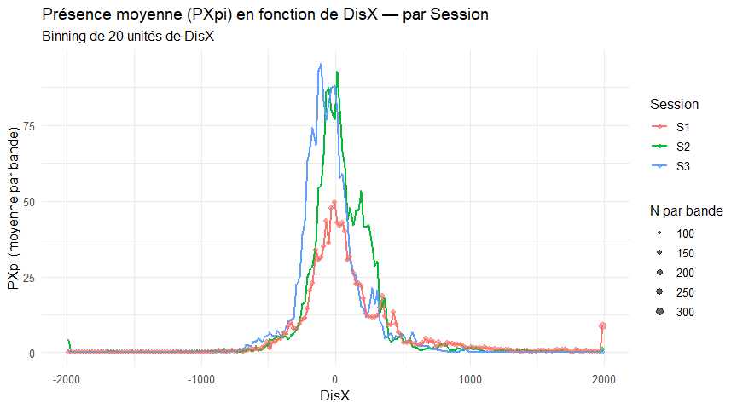

Option B — Lissage LOESS (PXpi ~ DisX)
Le lissage LOESS permet de tracer une courbe continue de la tendance de PXpi en fonction de DisX, pour chaque Session.
Remarque : si PXpi est une probabilité ou une présence bornée entre 0 et 1, vous pouvez envisager un lissage logit ou une GAM binomiale. Ici on illustre un LOESS simple (non pondéré). Si vous souhaitez pondérer par PXpi lui-même ou une autre variable, adaptez weights = ... dans geom_smooth().
p_loess <- ggplot(dt, aes(x = disx, y = pxpi, color = session)) +
geom_point(alpha = 0.15, size = 0.6) +
geom_smooth(method = "loess", se = FALSE, span = 0.4, linewidth = 1) +
labs(
title = "Courbe lissée de PXpi en fonction de DisX — par Session",
subtitle = "LOESS (span = 0.4) ; points translucides = données brutes",
x = "DisX",
y = "PXpi",
color = "Session"
) +
theme_minimal(base_size = 12)
if (!is.null(palette_manual)) {
p_loess <- p_loess + scale_color_manual(values = palette_manual)
}
p_loess
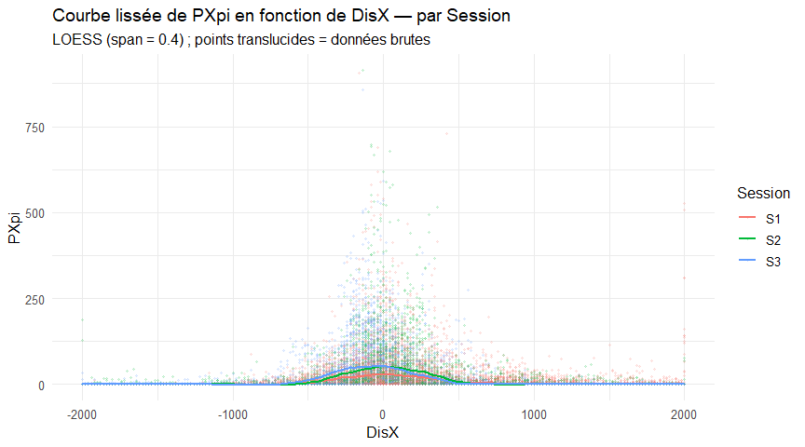

Densité pondérée (optionnel)
Si vous souhaitez une vision globale de la répartition de DisX pondérée par PXpi, vous pouvez utiliser un estimateur de densité pondérée.
# Densité de DisX pondérée par PXpi — robuste aux sessions avec PXpi <= 0 ou NA
set.seed(123)
N <- min(5e4, nrow(dt))
# Fonction utilitaire: renvoie un tibble(disx_w) pour une session
sample_session <- function(df) {
df <- df %>% filter(!is.na(disx))
if (nrow(df) == 0) return(tibble(disx_w = numeric(0)))
w <- df$pxpi
# Nettoyage des poids: NA -> 0, négatifs -> 0
w[is.na(w) | w < 0] <- 0
s <- sum(w)
if (s <= 0) {
# aucun poids strictement positif -> uniforme
p <- rep(1 / nrow(df), nrow(df))
} else {
p <- w / s
# sécurité: si tout < eps (arrondi), repasser uniforme
if (sum(p > 0) == 0) p <- rep(1 / nrow(df), nrow(df))
}
k <- min(N, nrow(df))
idx <- sample.int(n = nrow(df), size = k, replace = TRUE, prob = p)
tibble(disx_w = df$disx[idx])
}
sampled <- dt %>%
group_by(session) %>%
group_modify(~ sample_session(.x)) %>%
ungroup()
p_dens <- ggplot(sampled, aes(x = disx_w, color = session, fill = session)) +
geom_density(alpha = 0.2) +
labs(
title = "Densité de DisX pondérée par PXpi — par Session",
x = "DisX",
y = "Densité pondérée"
) +
theme_minimal(base_size = 12)
if (!is.null(palette_manual)) {
p_dens <- p_dens + scale_fill_manual(values = palette_manual) +
scale_color_manual(values = palette_manual)
}
p_dens
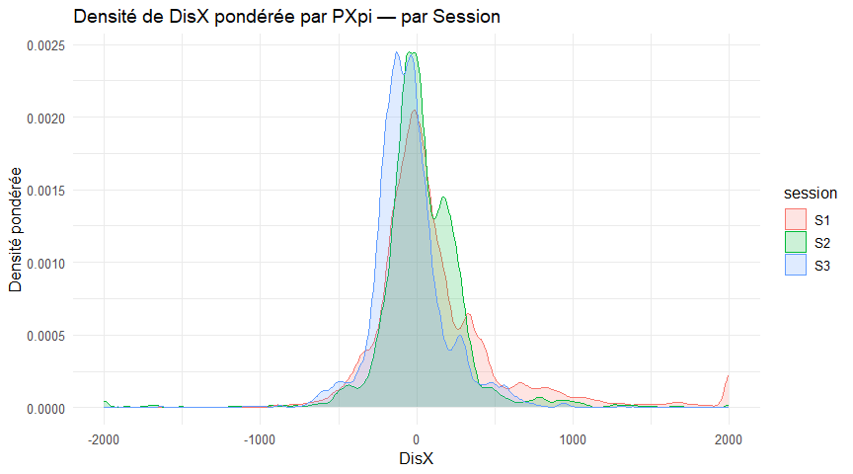

Courbes normalisées par Session (2 courbes: Bias 20° vs 30°)
L’ordonnée est la somme de PXpi à chaque DisX (ici disx_grp, multiple de 20) divisée par la somme totale de PXpi du couple (Session, Bias). Sur un même panneau Session, on affiche deux courbes (Bias 20° et 30°).
# Dénominateur par (Session, Bias)
denoms <- dt %>%
group_by(session, bias) %>%
summarise(den_pxpi = sum(pxpi, na.rm = TRUE), .groups = "drop")
# Numérateur par (Session, Bias, DisX)
numers <- dt %>%
group_by(session, bias, disx_grp) %>%
summarise(num_pxpi = sum(pxpi, na.rm = TRUE), .groups = "drop")
plot_df <- numers %>%
left_join(denoms, by = c("session","bias")) %>%
mutate(y_norm = ifelse(den_pxpi > 0, num_pxpi / den_pxpi, NA_real_))
# Un graphique par Session (facets lignes), deux courbes par panneau (couleur = Bias)
p_norm <- ggplot(plot_df, aes(x = disx_grp, y = y_norm, color = bias)) +
geom_line(linewidth = 1) +
facet_wrap(~ session, ncol = 1, scales = "free_y") +
labs(
title = "Courbes normalisées de présence (PXpi) vs DisX",
subtitle = "Ordonnée = Somme PXpi@DisX / Somme totale PXpi du couple (Session, Bias)",
x = "DisX (pas = 20)",
y = "Présence normalisée",
color = "Bias"
) +
scale_y_continuous(labels = scales::percent_format(accuracy = 0.1)) +
theme_minimal(base_size = 12)
if (!is.null(palette_manual)) {
p_norm <- p_norm + scale_color_manual(values = palette_manual)
}
p_norm
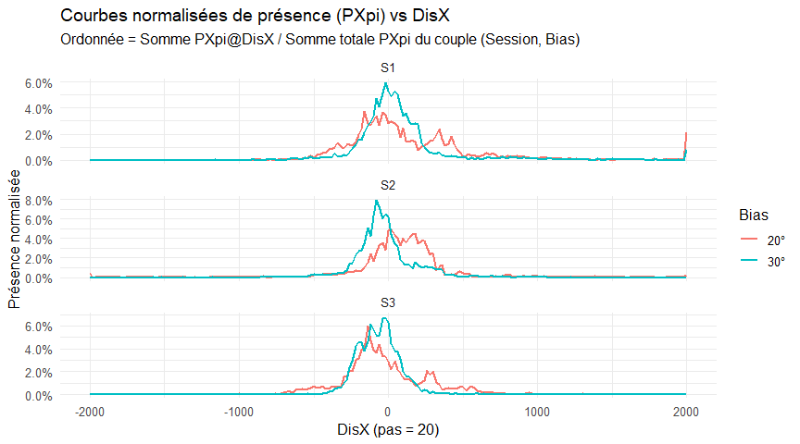

Export des figures
dir.create("figures", showWarnings = FALSE)
ggsave("figures/presence_binned_par_session.png", p_binned, width = 10, height = 5, dpi = 150)
ggsave("figures/presence_loess_par_session.png", p_loess, width = 10, height = 5, dpi = 150)
ggsave("figures/densite_disx_ponderee_par_session.png", p_dens, width = 10, height = 5, dpi = 150)

Notes & variantes
- Binning : ajustez bin_width selon l’échelle de DisX (par ex. 5, 10, 20, 50, …).
- Lissage : modifiez span (plus petit = plus ondulé ; plus grand = plus lisse). Pour de très grands jeux de données, préférez method = "gam" avec formula = y ~ s(x, k = ...).
- Pondération : si vous avez une variable de poids distincte (p. ex. PXpi_att), ajoutez weights = cette_variable dans geom_smooth().
- Filtrage : si certaines sessions sont rares, vous pouvez filtrer les bandes avec n faible dans le tracé binned.
- Facettes : pour des tracés séparés par Session, utilisez facet_wrap(~ session, ncol = 1).

